V4 – Fällung von Sulfiden
Dieser Versuch kann durchgeführt werden, wenn die SuS den pH-Wert definieren und damit Konzentrationen berechnen können. Außerdem müssen das Massenwirkungsgesetz und Reaktionsgleichungen aufgestellt werden können. Anhand dieses Versuchs kann der Zusammenhang zwischen Ionenprodukt und Löslichkeitsprodukt deutlich gemacht werden.

Gefahrenstoffe
Salzsäure |  |  | H: 332-302-314 |  |  | P: 280-301+330+331
Ammoniak-Lösung |  |  | H: 302-314-335-400 |  |  | P: 273-280-301+330+331-304+340-305+351+338-309+310
Bismutchlorid |  |  | H: 315-319 |  |  | P: 302+352-305+351+338
Eisenchlorid |  |  | H: 302-315-318-317 |  |  | P: 280-301+312-302+352-305+351+338-310
Zinnchlorid |  |  | H: 302-314-317 |  |  | P: 280-301+330+331-302+352-305+351+338-309+310
Zinkchlorid |  |  | H: 302-314-410 |  |  | P: 273-280-301+330+331-305+351+338-308+310
H₂S-Wasser

Materialien: 10 Reagenzgläser, Reagenzglasständer, pH-Meter, Pipette
Chemikalien: Salzsäure, Ammoniak-Lösung, Bismutchlorid, Eisenchlorid, Zinnchlorid, Zinkchlorid
Durchführung: Die vier verschiedenen Metallsalze müssen im Reagenzglas mit der Konzentration ${10}^{-3}{mol}/L$als Lösung angesetzt werden und mit Hilfe von Ammoniak-Lösung und Salzsäure jeweils auf den pH-Wert ≈0 und 9 gebracht werden. Anschließend wird zu jeder Lösung die gleiche Menge gesättigte H₂S-Lösung hinzugegeben. In einer gesättigten H₂S-Lösung kann die Konzentration konstant als etwa ${10}^{-1}{mol}/L$ angenommen werden.
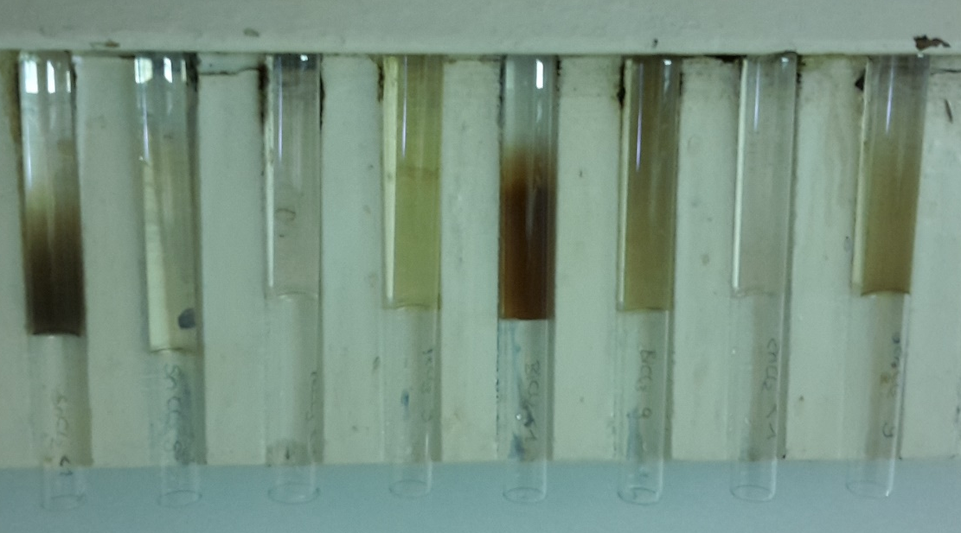
Beobachtung: In allen Lösungen, die auf pH=9 eingestellt sind, ist ein Niederschlag zu sehen. Bei der Zinkchlorid-Lösung und der Bistmutchlorid-Lösung, die auf pH≈0 eingestellt sind, war ebenfalls ein Niederschlag zu erkennen.
Abbildung 9: Metallsalzlösungen nach Zugabe des HS-Wassers.
Deutung: Allgemeine Reaktionsgleichungen:
Für zweiwertige Metallkationen:${M^{2+}}_{(aq)}+{S^{2-}}_{(aq)}→$ ${MS}_{(s)}$
Für dreiwertige Metallkationen:$2 {M^{3+}}_{(aq)}+{{3 S}^{2-}}_{(aq)}→$ ${M_{2}S_{3}}_{(s)}$
Zur Berechnung der Löslichkeitsprodukte muss zuerst die $S^{2-}$-Konzentration berechnet werden:
Gegeben ist: ${H_{2}S}_{\left(aq\right)}→2 {H^{+}}_{\left(aq\right)}+{{ S}^{2-}}_{\left(aq\right)}$
$$⇒K=\frac{{\left[H^{+}\right]}^{2}∙\left[S^{2-}\right]}{\left[H_{2}S\right]}= {10}^{-21}{{mol}^{2}}/{L^{2}}$$
und
$c\left(H_{2}S\right)={10}^{-1}{mol}/L$.
Daraus folgt:
$$K∙\left[H_{2}S\right]={10}^{-21}{{mol}^{2}}/{L^{2}}∙{10}^{-1}{mol}/L={10}^{-22}{{mol}^{3}}/{L^{3}}$$
$$⇒[S^{2-}]=\frac{K∙\left[H_{2}S\right]}{{\left[H^{+}\right]}^{2}}⇒[S^{2-}]=\frac{{10}^{-22}{{mol}^{3}}/{L^{3}}}{{\left[H^{+}\right]}^{2}}$$
$$pH=0 →\left[S^{2-}\right]=\frac{{10}^{-22}{{mol}^{3}}/{L^{3}} }{{\left[{10}^{0}{mol}/L\right]}^{2}}={10}^{-22} {mol}/L$$
$$pH=9 →\left[S^{2-}\right]=\frac{{10}^{-22}{{mol}^{3}}/{L^{3}}}{{\left[{10}^{-9}{mol}/L\right]}^{2}}={10}^{-4}{mol}/L$$
Das Ionenprodukt berechnet sich nun über die Konzentration der Schwefel-Anionen und der Metall-Kationen-Konzentration.
Für zweiwertige Metallkationen:
$pH=0 →{[M}^{2+}]∙\left[S^{2-}\right]={10}^{-3}{mol}/L∙{10}^{-22}{mol}/L={10}^{-25}{{mol}^{2}}/{L^{2}}$
$pH=9→{[M}^{2+}]∙\left[S^{2-}\right]={10}^{-3}{mol}/L{∙10}^{-4}{mol}/L={10}^{-7}{{mol}^{2}}/{L^{2}}$
Für dreiwertige Metallkationen:
$pH=0 →{{[M}^{3+}]}^{2}∙{\left[S^{2-}\right]}^{3}={(10}^{-3}{mol}/L)^{2}∙{(10}^{-22}{mol}/L)^{3}$
$={10}^{-72}{{mol}^{5}}/{L^{5}}$
$pH=9→{{[M}^{3+}]}^{2}∙{\left[S^{2-}\right]}^{3}={(10}^{-3}{mol}/L)^{2}{∙(10}^{-4}{mol}/L)^{3}$
$={10}^{-18}{{mol}^{5}}/{L^{5}}$
Metallkation | Ausfall | Ausfall | Löslichkeitsprodukt | berechnetes Ionenprodukt
 | bei pH=0 | bei pH=9 |  | für pH=0 | für pH=9
$${Fe}^{3+}$$ | - | + | $$4∙{10}^{-19}{{mol}^{5}}/{L^{5}}$$ | $${10}^{-72}{{mol}^{5}}/{L^{5}}$$ | $${10}^{-18}{{mol}^{5}}/{L^{5}}$$
$${Bi}^{3+}$$ | + | + | $${1,6 ∙10}^{-72}{{mol}^{5}}/{L^{5}}$$ | $${10}^{-72}{{mol}^{5}}/{L^{5}}$$ | $${10}^{-18}{{mol}^{5}}/{L^{5}}$$
$${Zn}^{2+}$$ | - | + | $${2,5∙10}^{-22}{{mol}^{2}}/{L^{2}}$$ | $${10}^{-25}{{mol}^{2}}/{L^{2}}$$ | $${10}^{-7}{{mol}^{2}}/{L^{2}}$$
$${Sn}^{2+}$$ | + | + | $${10∙10}^{-26}{{mol}^{2}}/{L^{2}}$$ | $${10}^{-25}{{mol}^{2}}/{L^{2}}$$ | $${10}^{-7}{{mol}^{2}}/{L^{2}}$$
Ist das berechnete Ionenprodukt größer, als das Löslichkeitsprodukt, ist ein Niederschlag zu erwarten. Das berechnete Ionenprodukt und der Literaturwert für das Löslichkeitsprodukt für die Bismut-Kationen-Lösung, pH=0 sind nahezu identisch. Hier kann ein Niederschlag daher nicht sicher vorausgesagt werden.
Entsorgung: Die Entsorgung erfolgt im Abfallbehältnis für schwermetallhaltige Lösungen.
Literatur: R. Herbst-Irmer, Anorganisch-Chemisches Praktikum, Praktikumsskript 2013, Georg-August Universität Göttingen, S. 224.
Erfahrungsgemäß ist der Niederschlag, der durch die angegebenen Konzentrationen bewirkt wird, nicht zeitnah und deutlich zu sehen. Die Konzentration sollte daher etwas erhöht werden. Aufgrund der Komplexität der Auswertung dieses Versuchs eignet er sich für den Abschluss der Einheit Berechnung des Löslichkeitsproduktes über den pH-Wert.

